Тема уроку**. Переміщення (рух) та його властивості.**

**Рівні фігури.**

**Поетапне сприймання й усвідомлення нового матеріалу**

**І етап-прочитай уважно**

*Поняття переміщення та рівних фігур*

Розглянемо два відрізки *ОМ* і *ON,* які мають однакову до­вжину (рис. 156). Задамо перетворення відрізка *ОМ* на відрі­зок *ON.* Для цього на прямих *ОМ* і *ON* введемо координати, вибравши однакові одиничні відрізки і спільний початок коор­динат *О* (вибравши додатний напрям — промені *ОМ* і *ON).* По­ставимо у відповідність кожній точці *X* відрізка *ОМ* точку *X* відрізка *ON,* яка має ту саму координату, що і точка *X.* Одер­жимо перетворення відрізка *ОМ* на відрізок *ON.* Для будь яких точок *А і В* відрізка *ОМ* відстань між образами *А* і *В* дорів­нює *АВ.*

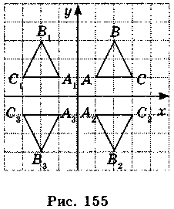 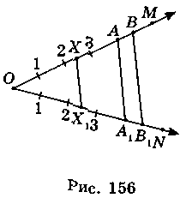 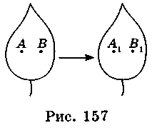

Перетворення однієї фігури на іншу називають *переміщенням* або *рухом,* якщо воно зберігає відстань між точками, тобто переводить будь-які дві точки *А* і *В* пер­шої фігури у точки *А*1і *В*1другої фігури так, що *АВ = А*1*В*1(рис. 157).

Два переміщення, виконані послідовно, дають знову пере­міщення (рис. 158). Якщо фігура *F* переводиться переміщенням у фігуру *F*1, а фігура F1 переводиться переміщенням у фігуру *F*2,то перетворення фігури *F* на фігуру *F*2також є переміщенням.

Якщо перетворення переводить фігуру *F* уфігуру *F*1, то існує перетворення, яке переводить фігуру *F*1у фігуру *F,* яке назива­ється оберненим до даного. Перетворення, обернене до перемі­щення, також є переміщенням.

Дві фігури називаються *рівними,* якщо вони переводяться переміщенням одна в одну.

*При переміщенні точки, які лежать на прямій, переходять у точки, які лежать на прямій, і порядок їх взаємного розміщення зберігається.*

***Властивості переміщення***

Із останньої теореми випливає, що при переміщенні:

а) прямі переходять у прямі;

б) промені — у промені;

в) відрізок — у відрізок;

г) зберігаються кути між променями;

д) півплощина переходить у півплощину.

*Поняття паралельного перенесення*

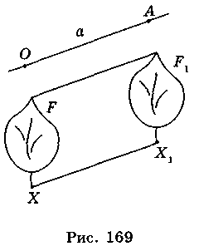*Паралельне перенесення* — пере­творення, при якому точки зміщуються в тому самому напрямі на ту саму від­стань (рис. 169).

Іншими словами, *паралельним пере­несенням фігури F в напрямі променя ОА на відстань а* називається перетворен­ня *F* на фігуру *F*1, унаслідок якого кожна точка *X* фігури *F* переходить у точку *X*1 фігури *F*1 у напрямі променя *ОА* на від­стань *а.*

Введемо на площині декартові коор­динати *х* і *у.* Перетворення фігури *F,* при якому довільна точка (*х*; *у*)переходить у точку (*x + a*; *y + b*),де *а, b* — ті самі числа для всіх точок (*х*; *у*),називається *паралельним перенесенням* (рис. 170).

Паралельне перенесення задається формулами  Ці формули виражають координати *х*1*, у*1точки фігури *F*1*,* у яку переходить точка (*х****;*** *у*)фігури *F* при паралельному перенесенні.

*Властивості паралельного перенесення*

1. Паралельне перенесення є рухом.
2. При паралельному перенесенні точки переміщуються вздовж паралельних прямих (або однієї прямої) на ту саму відстань.
3. Пряма переходить у паралельну пряму (або в себе); промінь переходить у співнапрямлений промінь. Два промені назива­ються співнапрямленими, якщо дані промені паралельні й ле­жать по один бік від прямої, що проходить через їх початки, або промені лежать на одній прямій і один із них є частиною другого. На рис. 171 промені *ОА* і *ВС, ОА* і *МА, ВС* і *МА —* співнапрямлені.

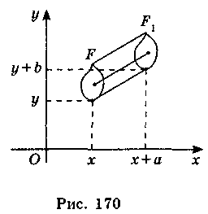 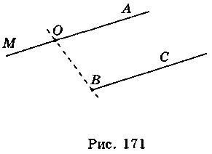

1. Які б не були точки *А* і *А*1 існує єдине паралельне перене­сення, при якому точка *А* переходить у точку *А*.
2. Якщо точка *А*1(*х*1; *у*х)є образом точки *А*(*х*; *у*)при паралель­ному перенесенні, то  де *а, b* — деякі числа.

**Розв'яжи усно:**

1. Дано два відрізки *АВ* = 3 см і *CD* = 3,1 см. Чи існує перемі­щення, яке відображає відрізок *АВ* на *CD?* Чому?
2. Трикутник *ABC* рівносторонній. Чи існує переміщення, яке відображає:

а) відрізок *АВ* на *ВС;* б) кут *В* на кут С?

**ІІ етап**

Прочитай пункт 17 (с.157-161). Вивчи означення та теореми.

**ІІІ етап**

**Закріпи вивчене переглянувши відеоматеріал** <https://www.youtube.com/watch?v=PSWl-F-f2Dc>

**Приступаємо до розв'язування задач**

1. №17.3-17.7;
2. Опрацюйте задачі 1 і 2 на с.161, а тоді розв’яжіть №17.19; 17.21; 17.27; 17.30.

**Розв’язані завдання (фотографія, або електронний варіант) відправити на адресу** [**bonchykmm77@gmail.com**](mailto:bonchykmm77@gmail.com)

***Будьте здорові! Бережіть себе та рідних!***